ФЕДЕРАЛЬНОЕ ГОСУДАРСТВЕННОЕ БЮДЖЕТНОЕ
ОБРАЗОВАТЕЛЬНОЕ УЧРЕЖДЕНИЕ ВЫСШЕГО ОБРАЗОВАНИЯ
«РОССИЙСКАЯ АКАДЕМИЯ НАРОДНОГО ХОЗЯЙСТВА И
ГОСУДАРСТВЕННОЙ СЛУЖБЫ ПРИ ПРЕЗИДЕНТЕ РОССИЙСКОЙ ФЕДЕРАЦИИ»
Институт экономики, математики и информационных технологий
Кафедра «Прикладная информатика»

Дисциплина: «Программная инженерия»
Отчет по заданию № 5
Тема: «UML-моделирование и тест-кейсы обучающей информационной онлайн-системы»

Выполнил:
Студентка группы ЗБ-ВР-23
Ли Адель Владимировна

Проверил:
Ольховая Анастасия Михайловна

Москва
2026
1. UML-диаграмма классов
В качестве проектируемой системы рассматривается информационная система управления танцевальной студией Takt Studio. Система предназначена для управления расписанием занятий, записью клиентов в группы, учетом посещаемости, контролем оплат и взаимодействием между клиентами, преподавателями и администрацией студии.
Диаграмма классов отражает основные сущности предметной области танцевальной студии и связи между ними. В системе используются данные о пользователях, клиентах, преподавателях, группах, занятиях, абонементах, оплатах, посещаемости и уведомлениях. Каждая сущность содержит набор атрибутов и методов, необходимых для выполнения соответствующих функций системы.
На диаграмме представлены базовый класс User и производные классы Client, Teacher и Administrator. Также показаны классы Group, Lesson, Subscription, Payment, Attendance и Notification, обеспечивающие реализацию основных бизнес-процессов танцевальной студии.
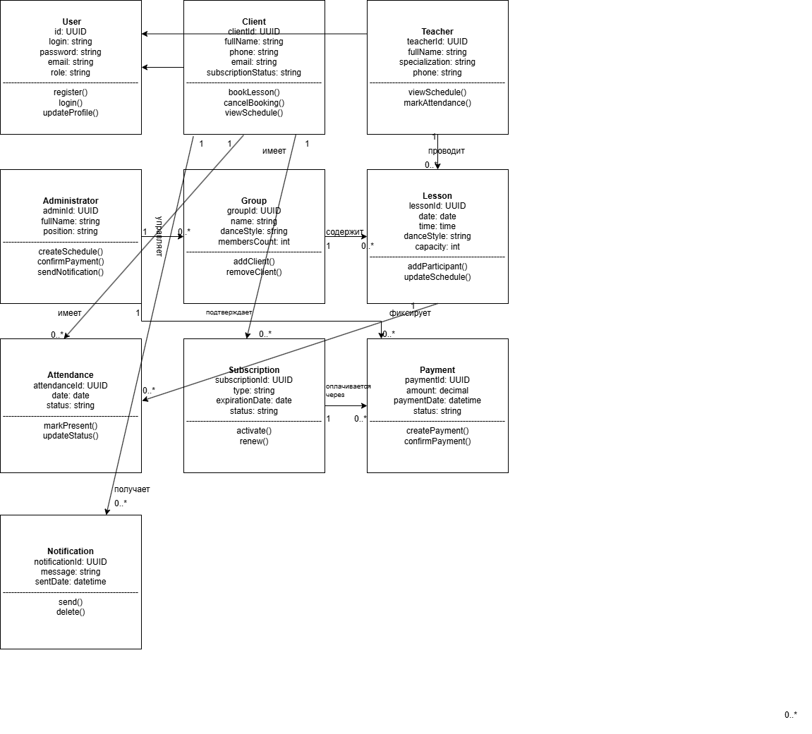Рисунок 1 — UML-диаграмма классов информационной системы управления танцевальной студией Takt Studio

Класс | Атрибуты | Методы | Связи
User | id, login, password, email, role | register(), login(), updateProfile() | Родительский класс для Client, Teacher и Administrator
Client | clientId, fullName, phone, email, subscriptionStatus | bookLesson(), cancelBooking(), viewSchedule() | Имеет Subscription, Attendance и Notification
Teacher | teacherId, fullName, specialization, phone | viewSchedule(), markAttendance() | Проводит Lesson
Administrator | adminId, fullName, position | createSchedule(), confirmPayment(), sendNotification() | Управляет Group, подтверждает Payment
Group | groupId, name, danceStyle, membersCount | addClient(), removeClient() | Содержит Lesson
Lesson | lessonId, date, time, danceStyle, capacity | addParticipant(), updateSchedule() | Проводится Teacher, входит в Group
Subscription | subscriptionId, type, expirationDate, status | activate(), renew() | Принадлежит Client, связана с Payment
Payment | paymentId, amount, paymentDate, status | createPayment(), confirmPayment() | Связана с Subscription
Attendance | attendanceId, date, status | markPresent(), updateStatus() | Связана с Client и Lesson
Notification | notificationId, message, sentDate | send(), delete() | Получается Client

Основные связи между классами
- Client наследует класс User.
- Teacher наследует класс User.
- Administrator наследует класс User.
- Один преподаватель может проводить несколько занятий.
- Одна группа может содержать несколько занятий.
- Один клиент может иметь несколько абонементов.
- Один абонемент может быть связан с несколькими оплатами.
- Один клиент может иметь несколько записей посещаемости.
- Одно занятие может содержать несколько записей посещаемости.
- Один клиент может получать несколько уведомлений.
- Администратор управляет группами и подтверждает оплаты клиентов.
Разработанная UML-диаграмма классов отражает основные сущности информационной системы управления танцевальной студией Takt Studio и взаимосвязи между ними. Представленные классы соответствуют ранее определенным функциональным требованиям и архитектуре системы. Диаграмма показывает структуру данных программного продукта и может использоваться как основа для дальнейшего проектирования базы данных и реализации программной системы.
2. UML-диаграмма последовательности
Для более подробного описания работы информационной системы управления танцевальной студией Takt Studio была построена UML-диаграмма последовательности. Диаграмма последовательности позволяет показать порядок взаимодействия пользователей и компонентов системы при выполнении определенного сценария.
В качестве основного сценария выбран процесс записи клиента на занятие, поскольку данная функция является одной из ключевых для работы танцевальной студии. В процессе записи участвуют клиент, личный кабинет пользователя, модуль расписания, модуль записи, база данных и модуль уведомлений.
Диаграмма отражает последовательность действий, выполняемых пользователем и системой, начиная с просмотра расписания и заканчивая подтверждением успешной записи на выбранное занятие. Также предусмотрен альтернативный сценарий, который возникает при отсутствии свободных мест в группе. 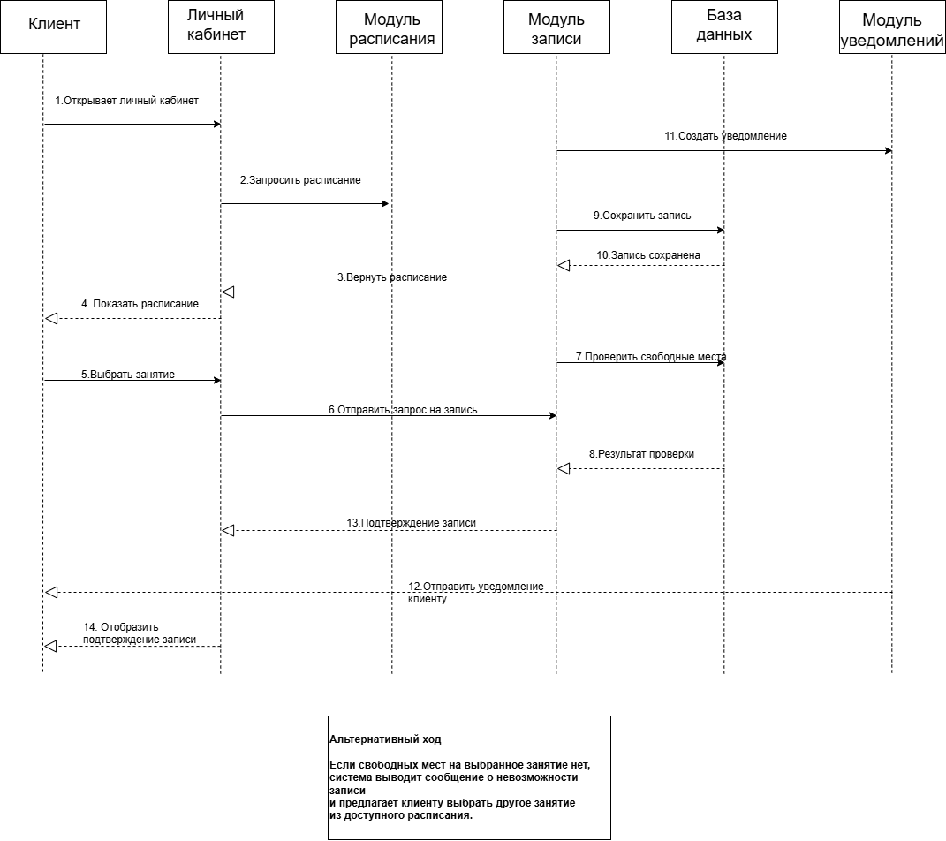
На представленной диаграмме показано взаимодействие основных компонентов системы при выполнении записи клиента на занятие. Сначала клиент открывает личный кабинет и запрашивает расписание доступных занятий. После выбора подходящего занятия система направляет запрос в модуль записи, который проверяет наличие свободных мест через базу данных.
При наличии свободных мест информация о записи сохраняется в базе данных, после чего формируется уведомление для клиента. Далее система отправляет подтверждение записи и отображает информацию об успешном выполнении операции в личном кабинете пользователя.
Кроме основного сценария предусмотрен альтернативный вариант развития событий. Если свободные места на выбранное занятие отсутствуют, система выводит сообщение о невозможности записи и предлагает клиенту выбрать другое занятие из доступного расписания.
№ | Участник | Действие
1 | Клиент | Открывает личный кабинет системы.
2 | Личный кабинет | Запрашивает у модуля расписания список доступных занятий.
3 | Модуль расписания | Возвращает расписание доступных занятий.
4 | Клиент | Просматривает расписание и выбирает подходящее занятие.
5 | Личный кабинет | Передает запрос на запись в модуль записи.
6 | Модуль записи | Проверяет наличие свободных мест через базу данных.
7 | База данных | Возвращает результат проверки наличия свободных мест.
8 | Модуль записи | Создает новую запись на выбранное занятие.
9 | База данных | Сохраняет информацию о записи клиента.
10 | База данных | Подтверждает успешное сохранение записи.
11 | Модуль записи | Формирует уведомление о записи на занятие.
12 | Модуль уведомлений | Отправляет клиенту уведомление о подтверждении записи.
13 | Модуль записи | Передает информацию об успешной записи в личный кабинет.
14 | Личный кабинет | Отображает клиенту подтверждение успешной записи на занятие.
Альтернативный ход:
Если на выбранное занятие отсутствуют свободные места, система не создает запись и выводит клиенту сообщение о невозможности записи. Пользователю предлагается выбрать другое занятие из доступного расписания.
Если при записи на занятие возникает ошибка соединения с базой данных, система отображает сообщение об ошибке и предлагает повторить попытку позже.
Если клиент отменяет запись до начала занятия, система изменяет статус записи на «Отменена» и освобождает место для других участников.

3. Тест-кейсы
Для проверки корректности работы информационной системы управления танцевальной студией Takt Studio были разработаны тест-кейсы. Тестирование позволяет убедиться, что основные функции системы работают в соответствии с предъявляемыми требованиями и обеспечивают корректное взаимодействие пользователей с программным продуктом.
Тест-кейсы охватывают ключевые сценарии использования системы, включая регистрацию пользователей, авторизацию, запись на занятия, учет посещаемости, обработку оплат и отправку уведомлений. Каждый тест содержит описание проверяемой функции, действия пользователя и ожидаемый результат выполнения.

№ | Что проверяется | Действия пользователя | Ожидаемый результат
1 | Регистрация клиента | Клиент вводит корректные данные и нажимает кнопку регистрации | Учетная запись успешно создается
2 | Авторизация пользователя | Клиент вводит правильный логин и пароль | Система открывает личный кабинет
3 | Просмотр расписания | Клиент открывает раздел расписания | Отображается список доступных занятий
4 | Запись на занятие | Клиент выбирает занятие и подтверждает запись | Запись сохраняется в системе
5 | Отсутствие свободных мест | Клиент пытается записаться в заполненную группу | Система выводит сообщение об отсутствии свободных мест
6 | Учет посещаемости | Преподаватель отмечает присутствие клиента | Информация сохраняется в базе данных
7 | Оплата абонемента | Клиент оплачивает абонемент | Статус оплаты изменяется на «Оплачено»
8 | Отправка уведомления | Администратор изменяет расписание занятия | Клиент получает уведомление
9 | Просмотр статистики | Администратор формирует отчет | Отображается отчет по посещаемости и оплатам
10 | Ошибка авторизации | Пользователь вводит неверный пароль | Система выводит сообщение об ошибке

Вывод
В ходе выполнения работы была разработана модель информационной системы управления танцевальной студией Takt Studio. Были определены основные пользователи системы, сформулированы функциональные и нефункциональные требования, выбрана модель жизненного цикла программного обеспечения и разработана архитектура системы.
Для более детального описания структуры и логики работы программного продукта были построены UML-диаграмма классов и UML-диаграмма последовательности. Диаграмма классов позволила определить основные сущности системы и связи между ними, а диаграмма последовательности показала взаимодействие пользователей и модулей системы при выполнении сценария записи на занятие.
Также были разработаны тест-кейсы, позволяющие проверить корректность работы ключевых функций системы. Полученные результаты подтверждают, что предложенная структура программного продукта соответствует поставленным требованиям и может использоваться в качестве основы для дальнейшей разработки информационной системы управления танцевальной студией Takt Studio.

